新 书 推 荐
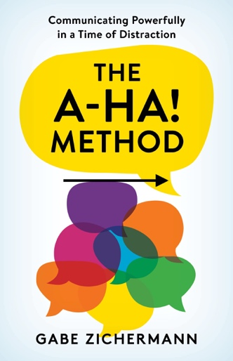
中文书名：《啊哈!方法：分心时代的专业沟通》
英文书名：The A-Ha! Method: Communicating Powerfully in a Time of Distraction
作 者：Gabe Zichermann
出 版 社：Rowman & Littlefield Pub Inc
代理公司：Joelle/ANA/Lauren
页 数：244页
出版时间：2023年3月
代理地区：中国大陆、台湾
审读资料：电子稿
类 型：经管

内容简介：

帮助所有拥有技能水平的专业人员与分心的受众建立联系和互动。今天的听众比以往任何时候都更加心烦意乱。因此，传统的沟通方式和公开演讲根本不起作用。著名的行为设计师和游戏化专家盖布·兹彻曼对此有一个解决办法：利用行为科学和突破性的技术，帮助所有人自信和成功地推销、演讲或领导会议，《啊哈!方法：分心时代的专业沟通》将最新的研究和兹彻曼作为著名的主题演讲人和演讲教练的自身经验融汇在一起，形成一个实用的、循序渐进的、易于遵循的指南，可以使任何人从人群中脱颖而出。读者将学习如何利用戏剧、即兴表演和单口相声中的技巧构建故事，以获得最大的影响力。你可以运用行为科学的经验，以一种节奏和韵律来组织谈话，从而让人集中注意力。你还将学习建立会谈和个人习惯，以消除演讲焦虑并完善表现。《啊哈!方法》旨在帮助初学者开始他们的旅程，帮助有经验的演讲者在这个完全不同的媒体环境中完善自己的方法。任何人都可以成为一个伟大的演讲者和沟通者。《啊哈!方法》提供了最新的、基于科学的方法来提高演讲、推销和领导技能。

作者简介：


盖布·兹彻曼（Gabe Zichermann）是创业公司CEO，未来主义者，《游戏化革命》（The Gamification Revolution）和《啊哈!方法》（The A-Ha! Method）的作者。他也是一位企业家、作家、投资者和领导者。他在游戏化和行为设计方面的四本书、数百次演讲和数十次研讨会从根本上改变了硅谷的未来，以及硅谷如何通过让科技产品和工作流程变得更有趣、更吸引人来设计它们。苹果、谷歌、Facebook、微软和亚马逊等公司都采用了盖布的理论和实践，导致收入长期大幅增加。

作为一个资深企业家，盖布已经创办了七家高科技公司，始终站在新兴技术的最前沿，如游戏、人工智能、NFT/加密货币、机器学习及其与人类行为的接口。由于他有能力消化复杂的问题和过程，并将其转化为易于理解的、有吸引力的和改变游戏规则的交流，从而让大众接受，这一点得到了广泛的认可；盖布还是一个演讲者，经常受到观众（和组织者）的好评。他的最新著作 《啊哈!方法：分心时代的专业沟通》探讨了在这个新的、多屏幕的世界里，组织和领导者必须通过真实性、讲故事和行为科学来改变他们的说服方式。

盖布爱好广泛，颇具烹饪天赋。他来自加拿大，作为一个演讲者和冒险家，他已经访问了超过105个国家。目前他居住在洛杉矶，最近与他的前妻共同创办了一家酮症冰淇淋公司，这家公司旨在证明如果包装得好，复杂性也能带来美味的转变。

作者的网站：https://gabezichermann.com/

感谢您的阅读！
请将反馈信息发至：版权负责人
Email：Rights@nurnberg.com.cn
安德鲁·纳伯格联合国际有限公司北京代表处
北京市海淀区中关村大街甲59号中国人民大学文化大厦1705室, 邮编：100872
电话：010-82504106, 传真：010-82504200
公司网址：http://www.nurnberg.com.cn
书目下载：http://www.nurnberg.com.cn/booklist_zh/list.aspx
书讯浏览：http://www.nurnberg.com.cn/book/book.aspx
视频推荐：http://www.nurnberg.com.cn/video/video.aspx
豆瓣小站：http://site.douban.com/110577/
新浪微博：安德鲁纳伯格公司的微博_微博 (weibo.com)

微信订阅号：AN

